我的IP都設定好了，卻出現「無法辨識的網路」，該怎麼解決？
說明：
- 以下設定範例以 Microsoft Windows 8/10 企業版清大校園授權軟體為主

Step1
- 當電腦出現「無法辨識的網路」，如下圖示：
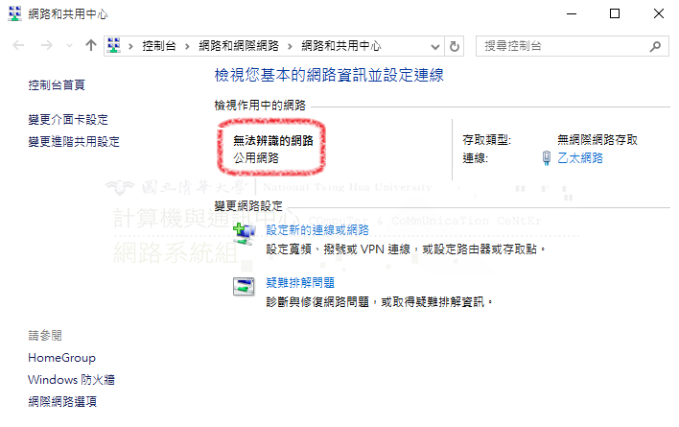

Step2
- 在螢幕的左下角「視窗圖示」上按右鍵，點選「裝置管理員」，如下圖示：
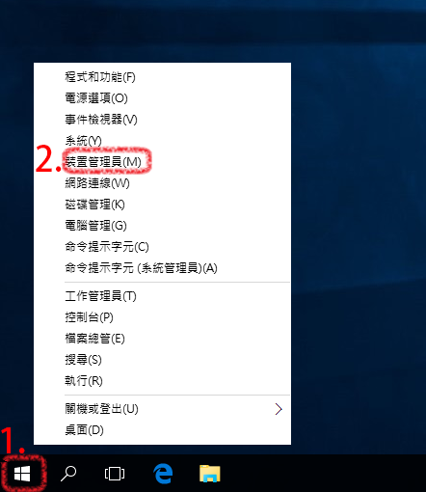
- 在裝置管理員視窗的「網路介面卡」類別上，按左鍵兩下，然後在「乙太網路介面卡」上按右鍵，點選解除安裝，如下圖示。
註：乙太網路介面卡依各家電腦廠牌型號而有所不同
依此圖範例，乙太網路介面卡為Intel(R) Pro/1000MT Nerwork
也可能是 Realtek PCI GBE Ethernet Family或者其他，依型號不同，操作流程是相同的。
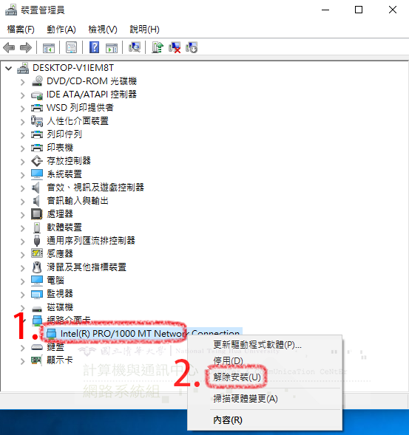

Step3
- 點選「確定」，如下圖示：
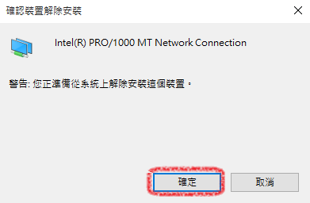

Step4
- 在裝置管理員視窗上面點選「動作」，再點選「掃描硬體變更」，掃描硬體變更後出現「乙太網路介面卡」，如下圖示：
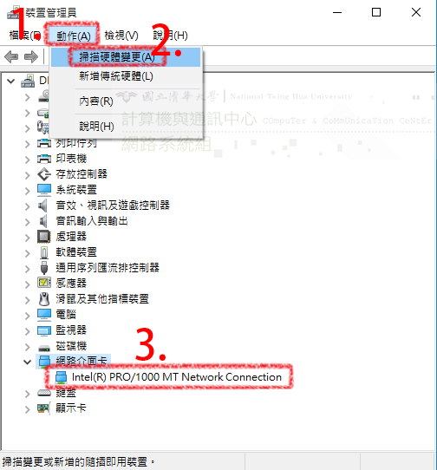

Step5
- 接下來請設定網路TCP/IP才能連上學生宿網，設定範例請參考如何設定網路TCP/IP

Step6
- 完成！

服務信箱：dorms@cc.nthu.edu.tw
服務電話：分機31178（學生宿舍網路服務專線)
服務時間：週一至週五 08:30-12:00 13:30-17:00
計算機與通訊中心
網路系統組 敬啟

